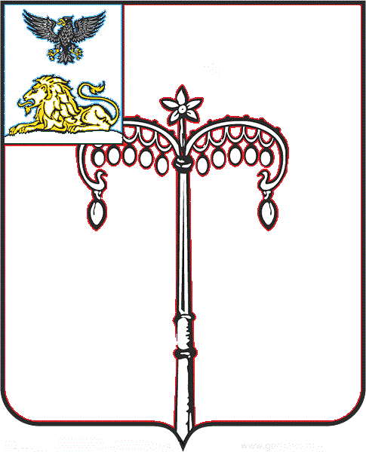
КРАСНОГВАРДЕЙСКИЙ РАЙОН

ЗЕМСКОЕ СОБРАНИЕ
НИКИТОВСКОГО СЕЛЬСКОГО ПОСЕЛЕНИЯ
МУНИЦИПАЛЬНОГО РАЙОНА «КРАСНОГВАРДЕЙСКИЙ РАЙОН» БЕЛГОРОДСКОЙ ОБЛАСТИ ПЯТОГО СОЗЫВА
Шестое заседание

РЕШЕНИЕ

Никитовка
«28» декабря 2023 г. № 7

О внесении изменений и дополнений в решение земского собрания от 14 апреля 2022 года № 5 «Об утверждении Положения о бюджетном устройстве и бюджетном процессе в Никитовском сельском поселении муниципального района «Красногвардейский район» Белгородской области

В соответствии Федеральным законом от 06 октября 2003 года № 131-Ф3 «Об общих принципах организации местного самоуправления в Российской Федерации», Бюджетным Кодексом Российской Федерации, Федеральным законом от 21 ноября 2022 года № 448-ФЗ "О внесении изменений в Бюджетный кодекс Российской Федерации и отдельные законодательные акты Российской Федерации, приостановлении действия отдельных положений Бюджетного кодекса Российской Федерации, признании утратившими силу отдельных положений законодательных актов Российской Федерации и об установлении особенностей исполнения бюджетов бюджетной системы Российской Федерации в 2023 году", Федеральным законом от 26 марта 2022 года № 65-ФЗ "О внесении изменений в Бюджетный кодекс Российской Федерации", Уставом Никитовского сельского поселения муниципального района «Красногвардейский район», земское собрание Никитовского сельского поселения р е ш и л о:
1. Внести в решение земского собрания от 14 апреля 2022 года № 5«Об утверждении Положения о бюджетном устройстве и бюджетном процессе в Никитовском сельском поселении муниципального района «Красногвардейский район» Белгородской области» следующие изменения и дополнения:
1.1 в первом предложении части 2 статьи 35 главы 4 Положения слова «и не может превышать 3 процента утвержденного решением общего объема расходов» исключить;
1.2 в пункте 4 части 3 статьи 39 главы 4 Положения слова «по муниципальным гарантиям» заменить словами «вытекающих из муниципальных гарантий»;
1.3 Главу 5 Положения дополнить статьей 42.1 следующего содержания:
«Статья 42.1 Муниципальная долговая книга»
1. Ведение долговой книги осуществляется администрацией Никитовского сельского поселения.
Информация о долговых обязательствах (за исключением обязательств по государственным гарантиям субъекта Российской Федерации или муниципальным гарантиям) вносится в муниципальную долговую книгу в срок, не превышающий пяти рабочих дней с момента возникновения соответствующего обязательства.
Информация о долговых обязательствах по государственным гарантиям субъекта Российской Федерации или муниципальным гарантиям вносится указанными в абзаце первом настоящего пункта органами в муниципальную долговую книгу в течение пяти рабочих дней с момента получения такими органами сведений о фактическом возникновении (увеличении) или прекращении (уменьшении) обязательств принципала, обеспеченных муниципальной гарантией.
2. В муниципальную долговую книгу вносятся сведения об объеме долговых обязательств муниципального образования по видам этих обязательств, о дате их возникновения и исполнения (прекращения по иным основаниям) полностью или частично, формах обеспечения обязательств, а также иная информация, состав которой, порядок и срок ее внесения в муниципальную долговую книгу устанавливаются администрацией.
В муниципальной долговой книге муниципального образования в том числе учитывается информация о просроченной задолженности по исполнению муниципальных долговых обязательств.
3. Информация о долговых обязательствах администрации Никитовского сельского поселения, отраженных в муниципальной долговой книге, подлежит передаче в финансовый орган соответствующего субъекта Российской Федерации. Состав информации, порядок и сроки ее передачи устанавливаются финансовым органом соответствующего субъекта Российской Федерации.
Ответственность за достоверность данных о долговых обязательствах администрации Никитовского сельского поселения, переданных в финансовый орган соответствующего субъекта Российской Федерации, несет финансовый орган администрации Никитовского сельского поселения.».
2. Обнародовать данное решение путем размещения на сайте администрации Никитовского сельского поселения в сети Интернет -https://nikitovskoe-r31.gosweb.gosuslugi.ru/.
3. Настоящее решение вступает в силу со дня его официального обнародования.

Глав Никитовского сельского поселения А. В. Багринцев

